npm init

npm install express –save

npm install body-parser --save

npm install firebase-admin –save

專案路徑:

Node-module

www\comment.htm

index.js

package.json

serviceAccountKey.json(Firebase 金鑰)

先到網頁載<https://training.pada-x.com/node-js.htm>

:

<!DOCTYPE html>

<html>

<head>

<meta charset="utf-8" />

<title>Comments</title>

<script>

function ajax(method, src, args, callback){

    let req=new XMLHttpRequest();

    if(method.toLowerCase()=="post"){

        req.open(method, src);

        req.setRequestHeader("Content-Type", "application/x-www-form-urlencoded");

        req.onload=callback;

        req.send(args);

    }else{

        req.open(method, src+"?"+args);

        req.onload=callback;

        req.send();

    }

}

</script>

</head>

<body>

    <h3>Comments</h3>

    <div>

        Name: <input type="text" id="name" /><br/>

        Content: <textarea id="content"></textarea>

        <button onclick="post();">Post</button>

    </div>

    <hr/>

    <div id="board"></div>

</body>

</html>

1. 先來串post

function post(){

    var name = document.getElementById("name").value; // 單行輸入框

    var content = document.getElementById("content").value; // 多行輸入框，會有換行符號，但網頁不會換所以要做以下處理:

    content = content.replace(/\r\n/g, "<br/>").replace(/\n/g, "<br/>") // 一般replace(”\r\n”, YYYY) >> 只會換到第一個

                                                                            // 所以要用/XXXXX/g g:是global是指可以對到每一個!!

    console.log(content)

    var args = "name=" + encodeURIComponent(name) + "&content=" + encodeURIComponent(content);// encodeURIComponent 讓有中文不會有問題，處理中文用!

};

一般replace(”\r\n”, YYYY) >> 只會換到第一個

所以要用/XXXXX/g g:是global是指可以對到每一個!!

**準備寫進DB:

// 初始化firebase

var admin = require("firebase-admin");

var serviceAccount = require("./serviceAccountKey.json"); // 改成自己的路徑

admin.initializeApp({

credential: admin.credential.cert(serviceAccount), //告訴google你是誰

databaseURL: "https://node-backend-train.firebaseio.com"

});

然後post方法改為:

app.post("/post", function(req, res){

var name = req.body.name;

var content = req.body.content;

// console.log(name, content);

// res.send(name);

// 把資料準備塞到firebase的DB- comment_db中

var ref = admin.database().ref("comment_db");

ref.push({

name: name,

content: content,

time: (new Date()).getTime()

}, function(errors){

if(errors){

res.send("Error!");

}else{

res.send("Success!");

}

});

});

這時候在UI 輸入就可以在DB看到囉!

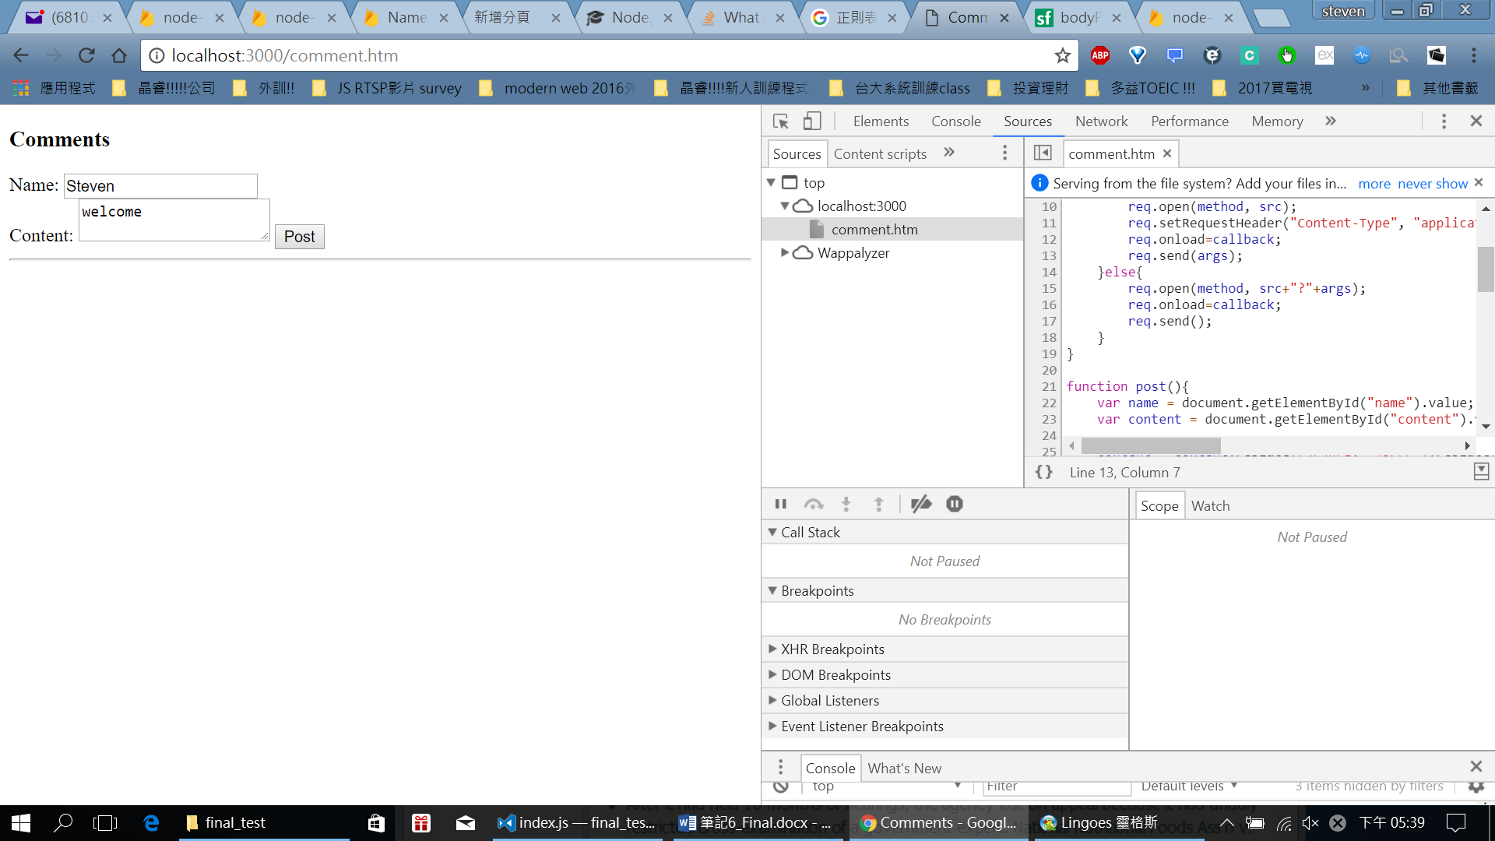

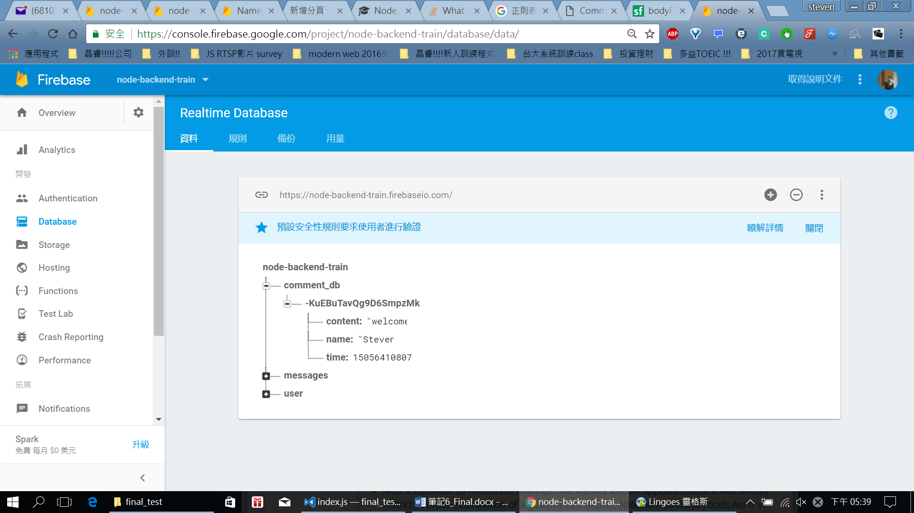

以上發文功能已經完成,

因此來前端讀取資料

方法:

在網頁載入時，立刻跑:

在htm新增:

function get(){

    ajax("get", "/get", "", function(){

        alert(this.responseText);

    });

};

window.onload = function(){

    get();

}

我們把剛前端的get改寫一下:

function get(){

    ajax("get", "/get", "", function(){ // server打回來後

        // alert(this.responseText); //這是一串字串所以可以用工具: JSON.parse

        var data = JSON.parse(this.responseText);

        console.log(data)

    });

};

變為:

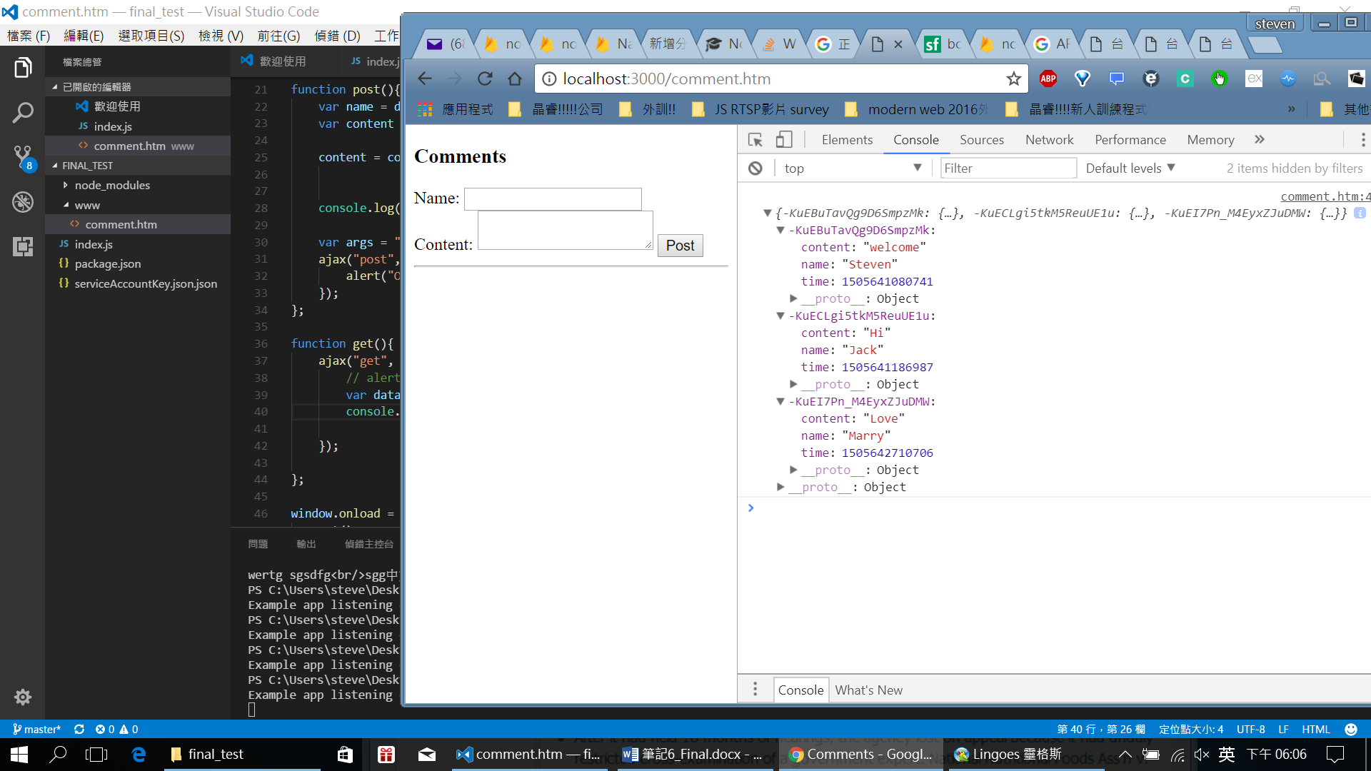

**接下來我們想要在留言下方顯示留言:

Html的body中有個:

<body>

    <h3>Comments</h3>

    <div>

        Name: <input type="text" id="name" /><br/>

        Content: <textarea id="content"></textarea>

        <button onclick="post();">Post</button>

    </div>

    <hr/>

    <div id="board"></div>

</body>

</html>

因此在上方Script的get函式中新增為:

function get(){

    ajax("get", "/get", "", function(){ // server打回來後

        // alert(this.responseText); //這是一串字串所以可以用工具: JSON.parse

        var data = JSON.parse(this.responseText);

        console.log(data) // 可以在browser的console看到撈回所有留言DB

        var board = document.getElementById("board");

        var post;

        for(var key in data){

            post = data[key];

            board.innerHTML = "<div>" + post.name.bold() + "<br/>" + post.content + "</div><hr/>" + board.innerHTML // bold:粗體

        }

    });

};

此時可以看到:

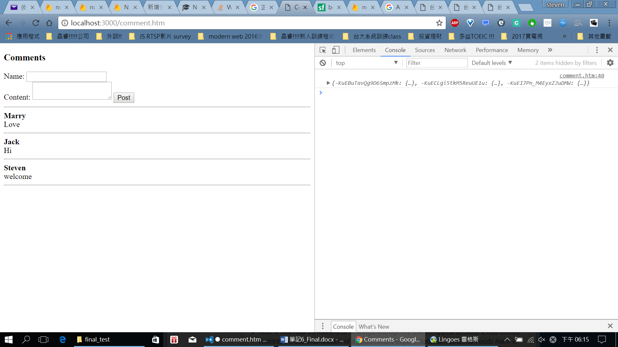

雛型算出來了!!!!

但這時候!!!! 留言一PO完，沒有即時更新啊!!!!

所以>>>>>>>>>>>>>>

來定期更新!!!!!!!!!!!

很簡單:

首先:

window.onload = function(){ //網頁一載入│，立刻讀取一次

    get();

    window.setInterval(get, 5000); //為了讓5秒後可以再重新get

}

但這樣會發現 新舊都接上去了…..

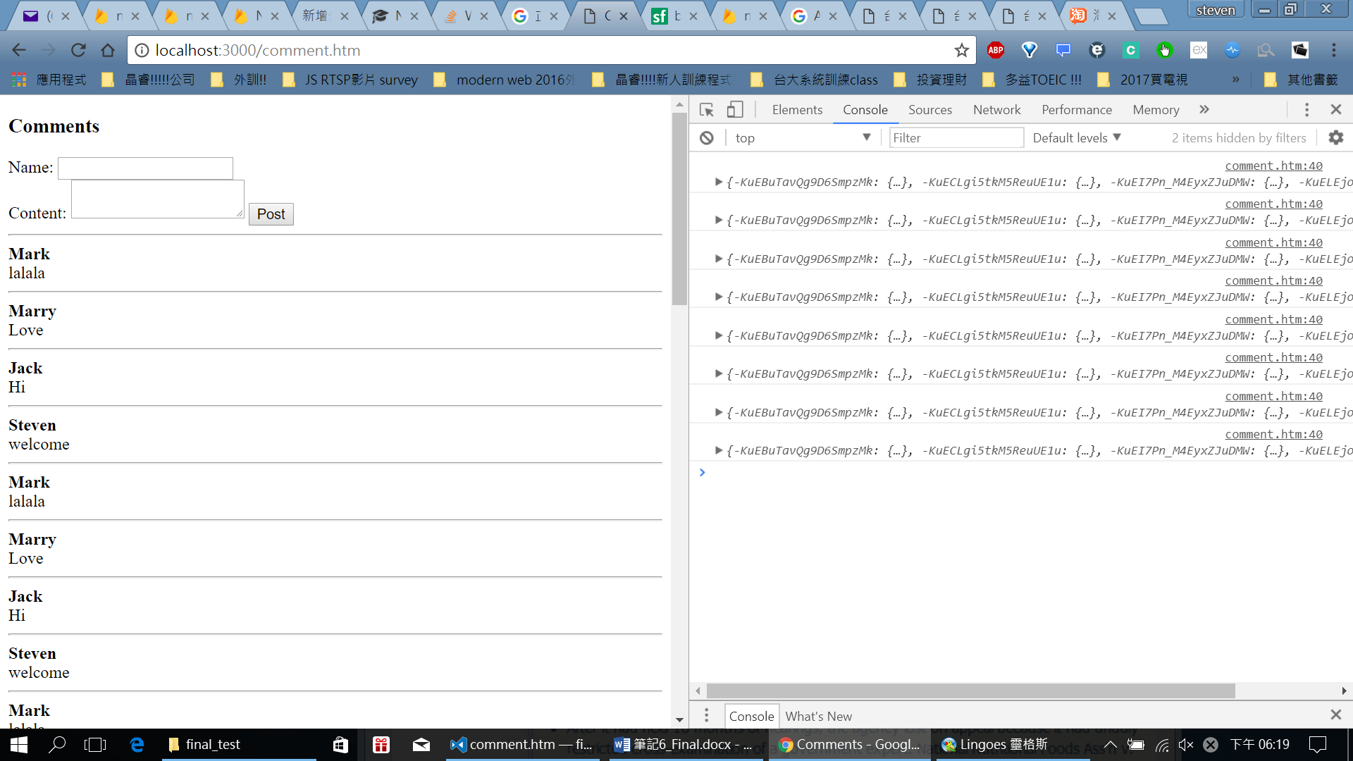

這樣不憂啊 (因為每次都會撈回全部)

所以:

<方法一>:

先全部清空再全部列出來

function get(){

    ajax("get", "/get", "", function(){ // server打回來後

        // alert(this.responseText); //這是一串字串所以可以用工具: JSON.parse

        var data = JSON.parse(this.responseText);

        console.log(data) // 可以在browser的console看到撈回所有留言DB

        var board = document.getElementById("board");

        board.innerHTML = ""; //先清空

        var post;

        for(var key in data){

            post = data[key];

            board.innerHTML = "<div>" + post.name.bold() + "<br/>" + post.content + "</div><hr/>" + board.innerHTML // bold:粗體

        }

    });

};

然後改為post完馬上get:

function post(){

    var name = document.getElementById("name").value; // 單行輸入框

    var content = document.getElementById("content").value; // 多行輸入框，會有換行符號，但網頁不會換所以要做以下處理:

    content = content.replace(/\r\n/g, "<br/>").replace(/\n/g, "<br/>") // 一般replace(”\r\n”, YYYY) >> 只會換到第一個

                                                                            // 所以要用/XXXXX/g g:是global是指可以對到每一個!!

    console.log(content)

    var args = "name=" + encodeURIComponent(name) + "&content=" + encodeURIComponent(content);// encodeURIComponent 讓有中文不會有問題，處理中文用!

    ajax("post", "/post", args, function(){

        // alert("OK!")

        get();

    });

};

然後:

window.onload = function(){ //網頁一載入│，立刻讀取一次

    get();

    // window.setInterval(get, 5000); //為了讓5秒後可以再重新get

}

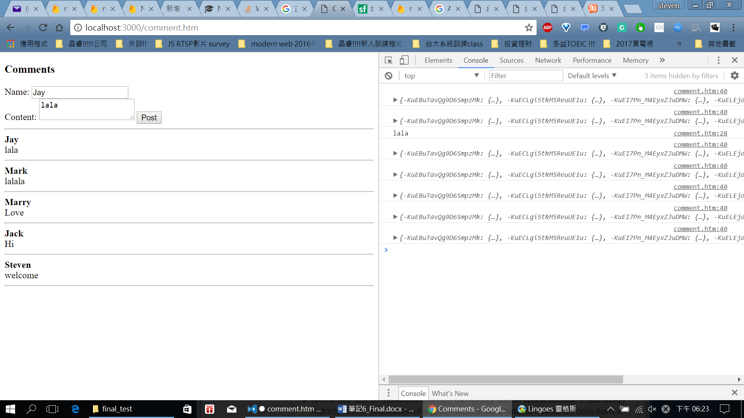

<方法二>:

每次只抓最新的:

一開始仍是要全部，但如果之後只抓最新的!

app.get("/get", function(req, res){

var time = parseInt(req.query.time); //把time query撈回

var ref = admin.database().ref("comment_db");

ref.orderByChild("time").startAt(time).once("value", function(snapshot){ //child_added只會有一條 value會全部， ref.once:立刻連線去資料

// orderByChild("time") 因為我們有塞自己的時間!

// 只抓0以上的時間，time = 0是抓到所有的留言 (限制(startAt)一定要和排序(orderBy)一起寫)

var value = snapshot.val();

if(value==null){ //在這個邏輯會有可能一開始抓不到value所以要留意

res.send({});

}else{

res.send(value);

}

// res.send(value); // server回給browser //如果加了上面的判斷這裏要刪除!!

}, function(error){

if(error){

res.send("Error!")

}

});

});

前端:

var time = 0;

function get(){

    ajax("get", "/get", "time=" + time, function(){ // server打回來後 //利用time

        // alert(this.responseText); //這是一串字串所以可以用工具: JSON.parse

        var data = JSON.parse(this.responseText);

        console.log(data) // 可以在browser的console看到撈回所有留言DB

        var board = document.getElementById("board");

        // board.innerHTML = "";

        var post;

        for(var key in data){

            post = data[key];

            board.innerHTML = "<div>" + post.name.bold() + "<br/>" + post.content + "</div><hr/>" + board.innerHTML // bold:粗體

        }

    });

};

就成功囉!

但會有: FIREBASE WARNING: Using an unspecified index. Consider adding ".indexOn": "time" at /comment_db to your security rules for better performance

需要到firebase去新增time index

